ỨNG DỤNG MÔ HÌNH MẠNG NƠ-RON TÍCH CHẬP (CNN) TRONG HỆ THỐNG PHÂN LOẠI RÁC THẢI TÁI CHẾ THÔNG MINH QUA CAMERA TRỰC TUYẾN
1. MÔ TẢ TỔNG QUAN VỀ ỨNG DỤNG (DEMO)
1.1. Mục tiêu và bối cảnh
Trong bối cảnh lượng rác thải ngày càng gia tăng, việc phân loại rác tại nguồn là yếu tố cốt lõi để bảo vệ môi trường và thúc đẩy nền kinh tế tuần hoàn. Tuy nhiên, phần lớn người dân vẫn gặp khó khăn trong việc nhận diện và phân loại rác tái chế một cách chính xác. Ứng dụng "Hệ thống Phân loại Rác thải Thông minh" được xây dựng nhằm giải quyết bài toán này, đóng vai trò như một "trợ lý ảo" giúp người dùng định danh chính xác loại rác và hướng dẫn cách vứt rác đúng nơi quy định thông qua ống kính camera.
1.2. Mô tả chức năng của ứng dụng
Ứng dụng được thiết kế dưới dạng một Web Application (Ứng dụng nền web) hoạt động đa nền tảng, tương thích hoàn hảo trên cả máy tính cá nhân và thiết bị di động. Ứng dụng cung cấp hai phương thức tương tác chính để người dùng linh hoạt sử dụng:
- Chế độ tải ảnh (Upload Mode): Người dùng có thể tải lên một bức ảnh rác thải đã được chụp sẵn từ thư viện máy tính hoặc điện thoại. Hệ thống sẽ phân tích tĩnh và trả về kết quả định danh.
- Chế độ máy quét trực tiếp (Real-time Scanner Mode): Đây là tính năng cốt lõi và mang tính thực tiễn cao nhất. Ứng dụng sẽ xin cấp quyền truy cập Camera của thiết bị. Trên màn hình sẽ xuất hiện một khung ngắm (viewfinder). Người dùng chỉ cần đưa trực tiếp vật thể (ví dụ: vỏ chai nhựa, tờ giấy) vào trước ống kính, bấm nút "Chụp & Nhận diện", hệ thống sẽ lập tức bắt lại khung hình đó và phân tích.
1.3. Trải nghiệm người dùng (UX) và Kết quả đầu ra
Sau khi hệ thống xử lý, giao diện sẽ phản hồi lại người dùng những thông tin trực quan bao gồm:
- Tên loại rác: Hiển thị rõ ràng vật thể thuộc nhóm vật thể (Nhựa, Giấy, Kim loại...).
- Độ tin cậy (Confidence Score): Thể hiện dưới dạng phần trăm (%), cho biết mức độ chắc chắn của Trí tuệ Nhân tạo đối với quyết định vừa đưa ra.
- Hướng dẫn hành động: Dựa vào phân loại, hệ thống thay đổi màu sắc chủ đạo và đưa ra chỉ dẫn cụ thể (Ví dụ: Phát hiện "Nhựa" -> Giao diện màu Cam -> Hướng dẫn: "Bỏ vào thùng màu Cam"; Phát hiện "Giấy" -> Giao diện màu Xanh lá -> Hướng dẫn: "Bỏ vào thùng màu Xanh lá").
2. CHI TIẾT VỀ MÔ HÌNH TRÍ TUỆ NHÂN TẠO (AI) VÀ ĐỊNH DẠNG T-P-E
Lõi tính toán của ứng dụng là một Mạng Nơ-ron Tích chập (Convolutional Neural Network - CNN) được xây dựng và huấn luyện chuyên biệt cho bài toán thị giác máy tính. Đặc trưng của hệ thống AI được xác định rõ ràng thông qua khung định dạng T-P-E (Task - Performance - Experience):
2.1. Task (T) - Nhiệm vụ hệ thống Nhiệm vụ cốt lõi của mô hình là Phân loại hình ảnh đa lớp (Multiclass Image Classification).
- Đầu vào (Input): Một ma trận điểm ảnh (pixel) có kích thước được chuẩn hóa nghiêm ngặt là 150x150 pixel, trích xuất từ camera hoặc ảnh tải lên.
- Xử lý: Hình ảnh đi qua các lớp Tích chập (Conv2D) để bóc tách các đặc trưng không gian (như cạnh, góc, hình khối, màu sắc), sau đó đi qua lớp tổng hợp (MaxPooling) và cuối cùng là mạng kết nối dày đặc (Dense) để suy luận logic.
- Đầu ra (Output): Một véc-tơ phân phối xác suất (Softmax) tương ứng với các lớp rác thải, từ đó trích xuất ra nhãn có xác suất cao nhất.
2.2. Experience (E) - Dữ liệu học tập và Kinh nghiệm Hệ thống không được lập trình sẵn các quy tắc nhận diện (như rác màu gì, hình dáng ra sao), mà tự đúc kết quy luật thông qua quá trình học tập:
- Nguồn dữ liệu gốc: Sử dụng bộ dữ liệu mã nguồn mở chuẩn mực TrashNet, bao gồm hàng ngàn bức ảnh rác thải được phân loại sẵn.
- Kinh nghiệm từ Tăng cường dữ liệu (Data Augmentation): Để tránh việc mô hình "học vẹt", tập dữ liệu đầu vào đã được lập trình để tự động biến đổi ngẫu nhiên trong lúc học: lật ngang (RandomFlip), xoay góc (RandomRotation), và thu phóng (RandomZoom). Nhờ đó, mô hình có khả năng nhận diện cái chai nhựa dù nó đang nằm ngang hay dựng đứng.
- Cơ chế chống quá khớp (Dropout): Trong cấu trúc "não bộ", hệ thống áp dụng kỹ thuật Dropout với tỷ lệ 50%. Việc ngắt kết nối ngẫu nhiên 50% nơ-ron cục bộ ép mô hình phải học các đặc trưng tổng quát nhất của vật thể thay vì ghi nhớ cục bộ phông nền của bức ảnh.
2.3. Performance (P) - Thước đo hiệu suất và Tối ưu hóa Hiệu năng của mô hình trải qua hai giai đoạn đánh giá và khắc phục:
- Hiệu suất phòng thí nghiệm: Nhờ áp dụng cơ chế giám sát Dừng sớm (Early Stopping) và Lưu điểm cao nhất (ModelCheckpoint), quá trình huấn luyện tự động chốt lại ở vòng học (epoch) thứ 23, đạt độ chính xác kiểm thử (Validation Accuracy) ở mức cao là 72.7%.
- Hiệu suất thực tế và Giải pháp Center Crop: Khi triển khai trên Camera thực tế, hệ thống ban đầu gặp hiện tượng giảm hiệu suất do "Sai lệch phông nền" (Background Bias) và tỷ lệ khung hình 16:9 của camera làm méo vật thể khi ép về kích thước 150x150. Đồ án đã khắc phục thành công vấn đề này bằng kỹ thuật Center Crop ở phía giao diện: Hệ thống tự động tính toán và chỉ cắt một vùng vuông vức ở chính giữa tâm ống kính, loại bỏ tối đa nhiễu nền và giữ nguyên tỷ lệ hình khối của rác. Kỹ thuật này giúp mô hình khôi phục hoàn toàn hiệu suất nhận diện cao như trong môi trường thí nghiệm.
3. KIẾN TRÚC VÀ PHƯƠNG PHÁP TÍCH HỢP AI VÀO ỨNG DỤNG
Hệ thống sử dụng kiến trúc Client-Server (Máy khách - Máy chủ) phi tập trung, tách biệt rõ ràng giữa khâu hiển thị giao diện và khâu tính toán mạng nơ-ron sâu. Việc giao tiếp được thực hiện thông qua giao thức REST API.
3.1. Phía Client (Giao diện Web Frontend) Được xây dựng bằng framework Vue.js, đảm nhận vai trò tương tác và thu thập dữ liệu ảnh:
- Truy xuất luồng video thời gian thực từ phần cứng thiết bị.
- Khi người dùng kích hoạt nhận diện, hệ thống Frontend sử dụng đối tượng thẻ Bạt vẽ (Canvas) vô hình. Tại đây, thuật toán nội suy tính toán kích thước chiều rộng/chiều cao của video, tìm ra điểm tọa độ trung tâm và tiến hành cắt lấy một khung ảnh vuông hoàn hảo (áp dụng kỹ thuật Center Crop đã phân tích ở phần P).
- Khung ảnh vuông này được mã hóa thành tệp nhị phân (Blob) định dạng JPEG và gửi tới máy chủ thông qua thư viện mạng bất đồng bộ Axios.
3.2. Phía Server (Máy chủ Lõi AI Backend) Máy chủ Backend được xây dựng bằng Python và framework FastAPI, hoạt động như một trung tâm xử lý dữ liệu:
- Ngay khi khởi động, tệp trọng số mô hình đã huấn luyện (.h5) được tải sẵn lên bộ nhớ RAM để đảm bảo tốc độ phản hồi.
- Tiền xử lý đầu vào: Khi nhận được tệp hình ảnh từ Web, máy chủ sử dụng thư viện xử lý ảnh chuyên dụng để chuyển đổi không gian màu sang RGB, sau đó ép kích thước (resize) hình ảnh về chuẩn 150x150 pixel, và chuyển đổi thành ma trận mảng đa chiều (Numpy Array).
- Suy luận (Inference): Ma trận ảnh được đẩy qua mạng nơ-ron CNN. Đầu ra của mạng là một dãy số liệu phần trăm. Máy chủ tiến hành so khớp chỉ mục lớn nhất với danh sách tên các loại rác tương ứng.
- Cuối cùng, kết quả suy luận được đóng gói thành định dạng tiêu chuẩn JSON (bao gồm trạng thái, tên loại rác, độ tự tin) và trả về cho Client.
3.3. Trải nghiệm Tích hợp liền mạch Phía Giao diện Web sau khi nhận tệp JSON sẽ tự động bóc tách dữ liệu và cập nhật trực tiếp lên màn hình (hiệu ứng màu sắc, hiển thị % tự tin, văn bản hướng dẫn) hoàn toàn theo thời gian thực mà không yêu cầu người dùng phải tải lại trang. Kiến trúc này giúp giảm tải hoàn toàn phần cứng cho thiết bị người dùng cuối, đảm bảo hệ thống chạy mượt mà ngay cả trên điện thoại cấu hình yếu.
4. KẾT QUẢ THỰC NGHIỆM VÀ HÌNH ẢNH DEMO
Trong quá trình chạy thực nghiệm, hệ thống đã thể hiện sự ổn định và độ tin cậy cao, đáp ứng đúng yêu cầu của một ứng dụng thời gian thực. Dưới đây là các hình ảnh minh họa cho các trường hợp sử dụng thực tế của ứng dụng.
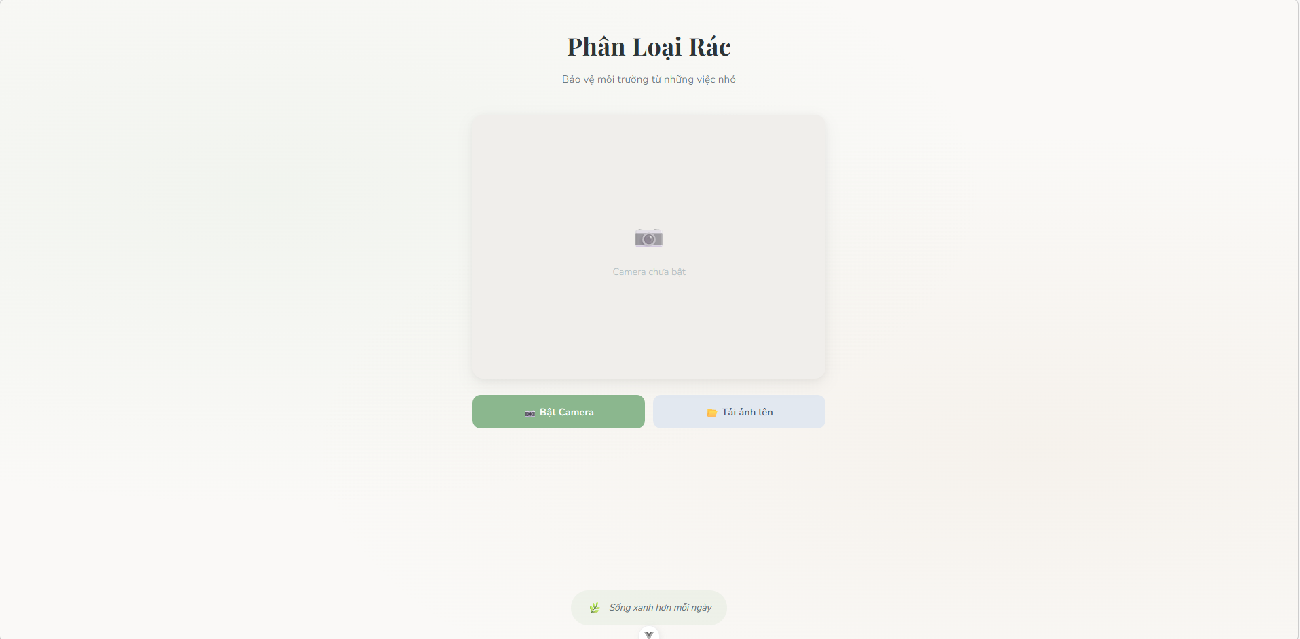Hình 1: Giao diện chính của ứng dụng ở trạng thái chờ. Màn hình thân thiện với người dùng, hiển thị rõ ràng khu vực hiển thị Camera và các nút chức năng điều khiển (Bật Camera, Tải ảnh lên).
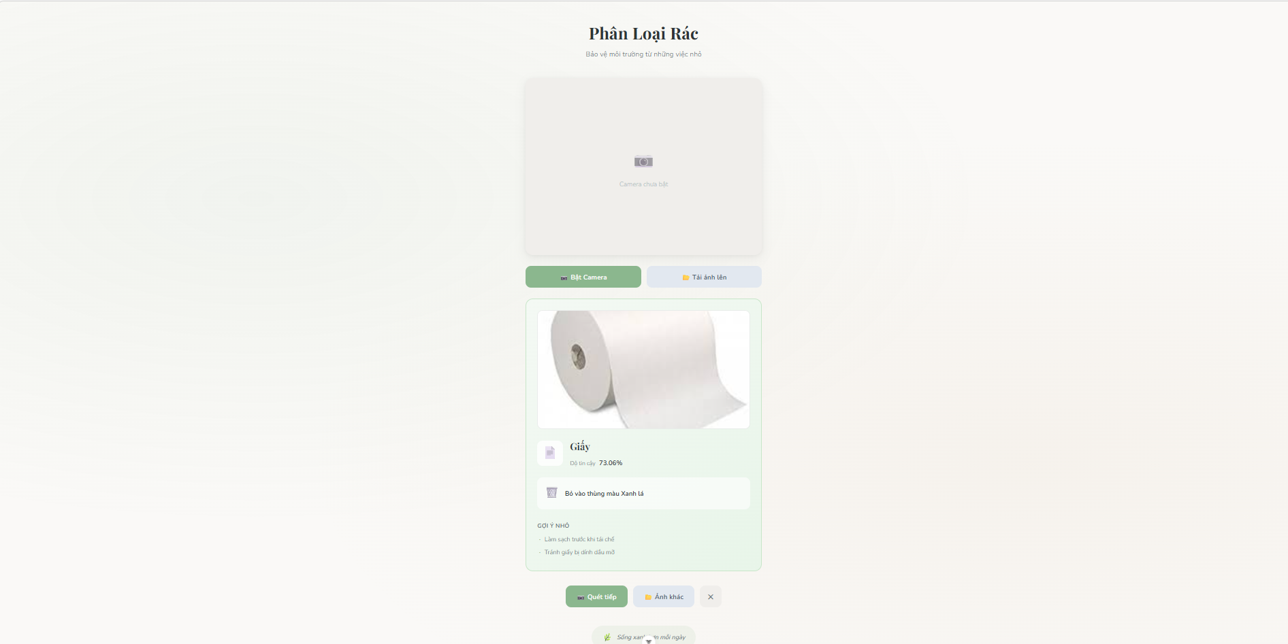
Hình 2: Trải nghiệm tính năng Tải ảnh lên (Upload). Hệ thống nhận diện chính xác một vật thể bằng giấy được chụp tĩnh, giao diện phản hồi thẻ thông tin màu Xanh lá cây cùng lời khuyên bỏ rác vào thùng chuyên dụng.
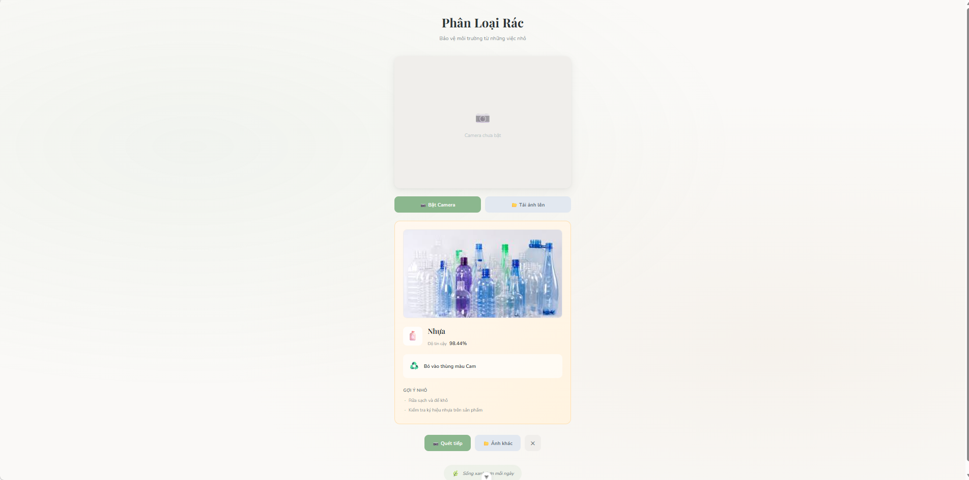
Hình 3: Trải nghiệm tính năng Camera quét trực tiếp. Người dùng đưa một đống chai vào khung ngắm camera. Mặc dù phông nền phía sau có nhiều chi tiết lộn xộn, mô hình AI vẫn nhận diện trúng đích với độ tin cậy cao, giao diện chuyển sang cảnh báo màu cam.

5. KẾT LUẬN VÀ HƯỚNG PHÁT TRIỂN
5.1. Kết luận Đồ án đã hoàn thành xuất sắc mục tiêu xây dựng một ứng dụng Trí tuệ Nhân tạo có tính thực tiễn cao. Từ việc làm chủ các khái niệm nền tảng của Mạng nơ-ron tích chập (CNN), giải quyết bài toán thiếu hụt dữ liệu (Data Augmentation), cho đến việc tự tay xử lý các lỗi kỹ thuật phát sinh trong thực tế (Background Bias) bằng kỹ thuật Center Crop ở mảng Frontend. Hệ thống kiến trúc Client-Server cũng được triển khai chặt chẽ, tạo ra một sản phẩm công nghệ hoàn thiện từ gốc đến ngọn.
5.2. Hướng phát triển tương lai Nhằm hoàn thiện ứng dụng đưa vào thực tiễn quy mô lớn, hệ thống có thể được mở rộng theo các hướng:
- Thu thập thêm nguồn dữ liệu rác thải đặc thù tại môi trường Việt Nam (các nhãn hàng, thương hiệu nội địa) để mô hình có tính bản địa hóa cao hơn.
- Triển khai lưu trữ lịch sử quét rác của người dùng thông qua cơ sở dữ liệu (Database), từ đó xây dựng các báo cáo thống kê cá nhân và hệ thống tích điểm đổi quà (Gamification) nhằm khuyến khích cộng đồng tham gia phân loại rác.

